МБОУ «Центр детского творчества
Новошешминского муниципального района Республики Татарстан»

ПРОЕКТ
«ВОДА БЕЗ ТРУДА»

Выполнила :
Хорькова Софья
Александровна
Руководитель:
Хорьков Александр Александрович
педагог доп.образования

2016 год
Обоснование возникшей проблемы и потребности.
Во все времена люди образовывали свои поселения возле воды. Вода давала людям продукты питания, возможность передвигаться по ней, а с развитием технического прогресса вода стала источником энергии. На сегодняшний день использование водных ресурсов несколько изменилось, например для нужд человека зачастую воду добывают из под земли, опресняют морскую воду , очищают речную и сточные воды. Но существуют и такие источники как родники. Соответственно качество воды в каждом источнике разное. Качество воды влияет на здоровье человека и люди стараются употреблять более качественную воду ,т.е. используют родниковую. В основном родники располагаются в низинах , на склонах оврагов , в недоступном для людей месте.
Люди всячески пытаются облагородить их , обеспечить пути подхода и подъезда к ним, но всё это удаётся только в благоприятное время года т.е. летом , а в остальное время года это место бывает недоступно или трудно доступно. В нашей местности проживает большое количество людей преклонного возраста которые пользуются услугами нашего родника и очень любят посещать его в качестве прогулки и за одно пополнить запасы воды, но так как лето быстро заканчивается и спуск к роднику становится недоступен, то и люди пользуются им от случая к случаю. Эта ситуация привела меня к мысли о создании механизма для подъёма воды из низины и обеспечения доступности воды.
Цель: создать установку, которая будет поднимать воду из низины на возвышение без применения электрической энергии. Она будет использовать только энергию вытекающей воды.

Теоретические сведения
Способы подъёма воды бывают разные: с помощью механического насоса (эрлифта) , «журавлём», Архимедовым винтом ,центробежным насосом, поршневым насосом и т.д. Рассмотрим все эти типы насосов, их принцип работы и основные требования предъявляемые к ним.
Центробежный насос. 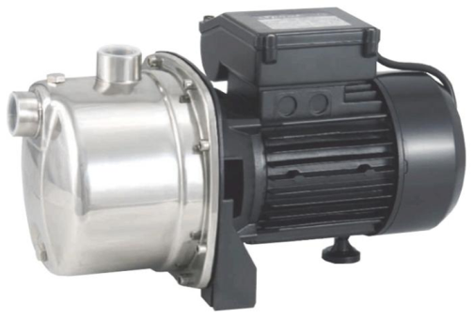

Работа происходит при возникновении центробежной силы, появление которой обусловлено действием лопастей колеса на жидкость. Плюсы его работы: центробежные насосы отличает высокая стабильность давления и напора, а так же низкая вероятность гидравлических ударов, легкость в ремонте. Минусы : сравнительно низкая мощность, опасность повреждения при работе всухую и потребность в электроэнергии.
«Журавль». 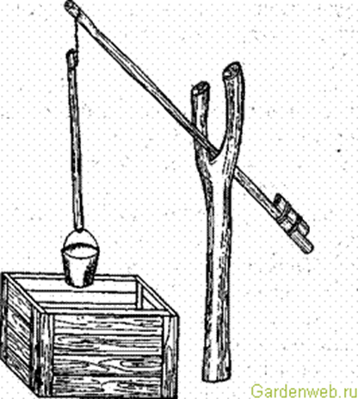
Принцип работы заключается в том, что на длинную часть балансира крепится шест длиной в глубину колодца. К шесту привязывается ведро. Короткую часть балансира венчает груз, который может быть закреплен прочно, а может перемещаться по балансиру, увеличивая или уменьшая тяжесть противовеса. Плюсы его работы – устройство работает без электроэнергии за счет мускульных усилий человека. Минусы - устройство подходит только для колодцев с вертикальным подъёмом воды глубина которых не более 8 метров.
Эрлифт 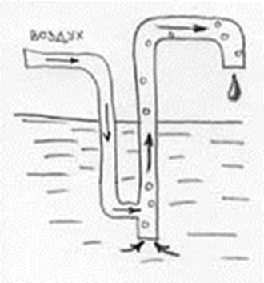
Очень хорошее изобретение человечества, работающее за счет эжекции, устройство очень надёжное и долговечное т.к. в нём нет или отсутствуют подвижные части. Для производства работы этого устройства необходимы дополнительные устройства для нагнетания воздуха. В качестве нагнетателя может быть использован компрессор либо другой нагнетатель воздуха для которых необходима электрическая энергия.

Поршневой насос 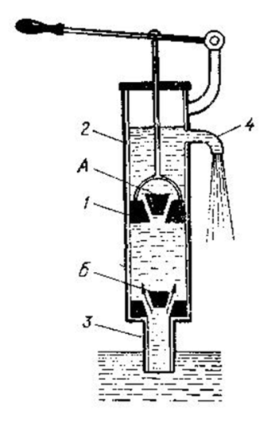
Принцип его работы заключается в перемещении поршня внутри цилиндра создавая при этом в камере вакуумное избыточное давление при помощи системы запорных клапанов жидкость имеет строго направленное движение . Устройство очень просто , не требует электроэнергии и по физическим нагрузкам доступна любому.
Архимедов винт 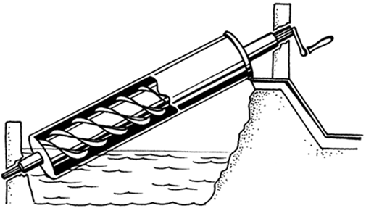
Этот тип насоса имеет существенные недостатки такие как угол наклона , ограниченную длину рабочей поверхности и низкий КПД.

Эскизная проработка базового варианта

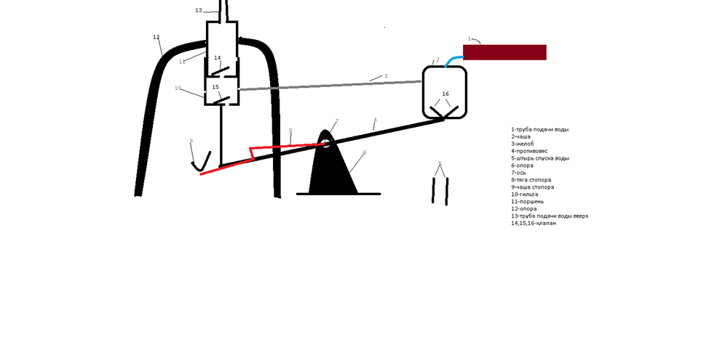

Принцип работы изделия
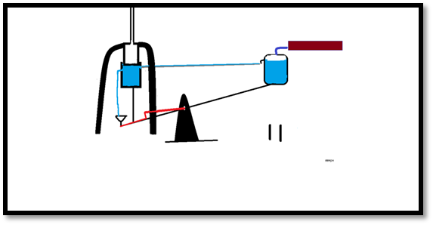

Требования к изделию.
Все части насоса необходимо изготовить из материалов соответствующим всем экологическим нормам безопасного использования для человека при контакте с питьевой водой.
Также материалы будут работать в агрессивной среде (воде) и не должны повергаться коррозии.
С точки зрения надежности и прочности конструкции материалы должны быть износостойкими т.к. в работе данного механизма имеются вращающиеся детали и детали имеющие плотное сопряжение ( насос) одновременно обеспечивать скольжение относительно друг друга.
С точки зрения эстетического вида изделие не имеет особых ограничений.

Расчёт параметров насоса.
Исходя из того, что высота подъёма воды около ста метров, и диаметр трубопровода 15 мм, то пользуясь формулой мы можем рассчитать сколько воды будет находиться в трубопроводе. Получим что примерный его объем 17,5 литров значит объём чаши должен быть чуть выше объёма трубопровода и составлять примерно 20 литров. В виду того что длина трубопровода и находящаяся в ней жидкость имеет большой вес я приняла решение что объём насоса не должен превышать одного литра , в противном случае чаша может не пересилить насос.
Применяемые материалы.

В качестве трубопровода целесообразнее всего использовать полипропилен
Современные полипропиленовые трубы являются экологически чистыми и превосходят трубопроводы из стали по многим параметрам.
Важно: полипропилен принадлежит к полиолефинам и является чистым экологическим продуктом, при этом свое качество он переносит на изделие и обеспечивает стопроцентную безопасность проведения технологического процесса.
Преимущества систем трубопроводов из полипропилена
Трубы из полипропилена имеют такие свойства:
они дешевле и легче стальных водопроводных труб;
простой монтаж, который производится в несколько раз быстрее, чем установка металлических труб, способ муфтовой сварки за несколько секунд даст возможность обеспечить долговечное надежное и, главное, герметичное соединение;
высокая химическая стойкость (инертность), особенная характеристика полипропиленовых труб — они нетоксичны, это совершенно не влияет на качество воды;
при непосредственном контакте с водой трубы устойчивы к коррозии, на внутренних стенках не образуются известковые отложения;
многолетняя служба – со временем внутренний диаметр труб практически не уменьшается в размерах;
устойчивость к изменяющимся условиям – выдерживают перепады давления и температур в достаточно широком диапазоне;
такая характеристика труб полипропиленовых как низкая теплопроводность, дает возможность в рабочем режиме не допускать на поверхности трубопровода образовываться конденсату;
соотношение качества и цены достигается благодаря технологической простоте установки и невысокой стоимости сырья;
простота обслуживания: полипропиленовые конструкции не требуют покраски, потому что цвет всей поверхности трубопровода ровный.
Рассмотренные технические характеристики полипропиленовых труб позволяют назвать данный вид труб одним из самых популярных и перспективных на сегодняшний день.
Насос для воды необходимо выполнить из пищевой нержавеющей стали с уплотнителем на поршне из силикона.
Чаша для воды может быть выполнена из полипропилена изготовленного на заказ большого диаметра или любого пищевого пластика.
Балансир и ось балансира необходимо выполнить из металла покрытого пластиком, втулки оси балансира из фторопласта этот материал износоустойчив, обладает скользящими свойствами и нейтрален к агрессивной среде. Клапаны для выпуска воды необходимо выполнить из пищевого силикона, это обеспечит надежную герметичность отверстий и более простой слив.
Экономическое обоснование
Расчет стоимости изготовления будет состоять из расчета стоимости оборудования и трубопровода.
Насосная станция:
- сам насос выполнен из нержавеющей стали ориентировочная рыночная стоимость 20 000 рублей;
- чаша для набора воды сравнительно не дорогая ориентировочная стоимость 3 000 рублей;
- ось балансира и балансир металлические, покрытые пластиком с основанием 15 000 рублей;
- элементы и приспособления (желобок, чаша стопора, стопор, тяги) 4 000 рублей;
- трубопровод в зависимости от высоты и расстояния от родника до места назначения, диаметра и производителя ориентировочная цена за 1м - 35 руб.
Итого: 45 500 руб.
Заключение
Не смотря на то, что установка может показаться дорогостоящей ее массовую доступность, экологическую ценность, безопасность нельзя недооценивать. Здоровье людей потребляющих воду из родника важнее затрат.
Работа в автономных условиях, которая не требует дополнительных затрат таких как электричество, обслуживание будет способствовать окупаемости.
На данном этапе разработки моего проекта, я руководствовалась только созданием эскизной проработки и теоретического обоснования моей идеи создания автономной установки для непрерывной подачи воды из родника находящегося в низине на возвышение.

